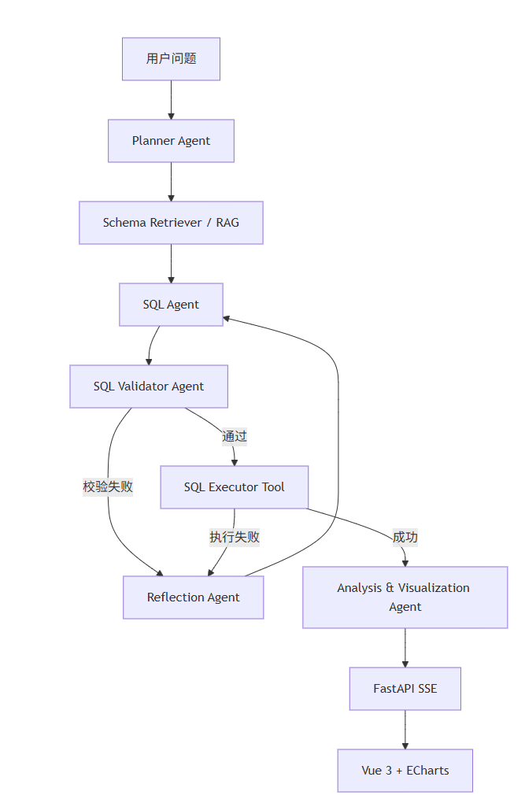
成功执行：
用户问题
↓
Planner：理解需求并制定结构化计划
↓
Schema Retriever：寻找相关数据库表和字段
↓
SQL Agent：根据计划和数据库结构生成 SQL
↓
Validator：检查 SQL 是否安全、字段是否真实
↓
Executor：连接 MySQL 执行 SQL
↓
Analysis Agent：根据真实结果生成结论和图表配置
↓
FastAPI SSE：持续向浏览器推送进度和最终结果
↓
Vue + ECharts：展示 SQL、数据表、结论和图表

执行失败：
失败信息
↓
Reflection Agent 分析错误
↓
生成纠正建议
↓
SQL Agent 根据建议重新生成 SQL

请简单介绍一下这个项目，以及你负责的主要内容。
这是一个面向业务数据分析场景的 NL2SQL 平台，核心目标是让用户通过自然语言完成数据库查询。例如，用户输入“查询 2025 年华东地区销售额最高的商品并生成柱状图”，系统会自动理解需求、检索数据库结构、生成并校验 SQL、执行查询，最后返回分析结论和 ECharts 图表。项目后端使用 Vanna 2.x、Qwen、FastAPI 和 MySQL，前端使用 Vue 3 与 ECharts。我主要负责多 Agent 工作流、Schema RAG、SQL 安全校验、失败反思重试、SSE 流式交互以及端到端评测体系的设计和实现。

为什么要设计五类 Agent，而不是让一个大模型直接生成答案？
主要原因是降低单模型同时承担需求理解、SQL 生成、安全检查和结果分析时的不稳定性。我把流程拆成 Planner、SQL、Validator、Reflection、Analysis 五类职责：Planner 将自然语言转换为结构化任务计划；SQL Agent 根据任务计划和真实 Schema 生成 SQL；Validator 使用确定性规则检查只读安全、表字段和业务取值；Reflection 分析校验或执行错误并提出修正建议；Analysis 只基于真实查询结果生成中文结论和图表配置。严格来说，Validator 虽然按职责命名为 Agent，但它不调用大模型，而是确定性的 Python 校验器。这样的架构既保留了大模型的理解和生成能力，又把安全与执行控制交给确定性程序，整体更容易调试、测试和扩展。

Schema RAG 是怎么实现的？如何减少模型生成不存在的表和字段？
系统首先从 MySQL 的 information_schema 中读取表名、表注释、字段名、字段类型、字段注释、主外键关系，并对地区、分类、状态等安全枚举字段采集少量真实值，构建完整的 Schema Catalog（模式目录）。收到问题后，Retriever 根据用户问题与表名、字段名及注释的词法相关度选择最相关的表，默认最多取五张；如果这些表存在外键关系，还会自动补充关联表，保证多表 JOIN 两侧的结构都能提供给模型。SQL Agent 被限制为只能使用召回的 Schema 生成 SQL，后续 Validator 还会再次检查表和字段是否真实存在。因此系统不是单纯依赖 Prompt 防止幻觉，而是通过“检索约束加确定性校验”两层机制降低表字段幻觉。当前实现属于轻量词法 RAG，后续可以进一步升级为向量召回与关键词召回结合的混合检索。

你是如何保证大模型生成的 SQL安全，并在 SQL 出错时自动修复的？
安全方面采用了多层防护。第一层是在 SQL Agent 的提示词中明确要求只能生成一条 MySQL 5.7 SELECT；第二层由 Validator 做确定性检查，包括禁止多语句、注释、INSERT、UPDATE、DELETE、DROP 等危险操作，禁止可能产生笛卡尔积的 CROSS JOIN，并验证表名、限定字段和业务枚举值是否真实存在；第三层由 Executor 设置查询超时和最大返回行数，当前限制为 20 秒和 500 行；生产环境还应使用只有 SELECT 权限的数据库账号作为最终兜底。如果校验失败或数据库执行失败，错误信息会交给 Reflection Agent。Reflection 不直接生成 SQL，而是输出结构化的错误类型、原因、修改建议和是否值得重试，再把建议交回 SQL Agent 重新生成。系统最多重试两次，从而形成 Validator 或 Executor 到 Reflection，再回到 SQL Agent 的闭环。

你如何证明这个系统有效？做了哪些测试和评测？
我没有只比较模型生成的 SQL 文本，因为同一个问题可能存在多种语义等价的 SQL。项目构建了面向实际业务问题的 NL2SQL 评测集，覆盖地区和时间筛选、聚合、排序、多表关联、中文业务值保留以及图表类型选择。评测会实际执行生成的 SQL，并检查执行是否成功、是否选择正确的表、中文筛选值是否被保留、返回列是否符合要求、查询结果是否正确以及图表类型是否合理。当前示例基准包含 8 个端到端用例，最近一次评测为 8/8 通过，平均端到端响应时间约 3.45 秒；同时 Planner、Retriever、SQL Agent、Validator、Executor、Reflection、Analysis 和后端接口等核心模块共有约 70 项自动化测试。面试中我也会说明，这些结果只代表当前小型业务基准，不能直接等同于大规模生产场景表现，后续仍需要扩大数据规模、问题覆盖面，并增加幻觉率、重试率和 P95 延迟等指标。

1. 这个项目最大的技术难点是什么？
最大的难点不是让模型生成一条 SQL，而是保证 SQL在真实业务数据库中能够安全、稳定、正确地执行。自然语言存在歧义，数据库又包含多张关联表、中文枚举值和复杂字段关系，大模型容易虚构表字段、翻译业务值或者生成不兼容 MySQL 5.7 的语法。我的解决方案是先由 Planner 固化业务约束，再通过 Schema RAG 提供真实结构，通过 Validator 做确定性校验，并利用 Reflection 处理校验和执行错误，形成可控的纠错闭环。

2. 为什么选择 Vanna，而不是直接使用 LangChain或 LangGraph？
Vanna 更贴近 NL2SQL 场景，提供了 LLM、数据库工具和数据问答相关的抽象，可以减少基础接口的重复开发。不过项目没有完全依赖 Vanna 内置流程，而是在它的 LLM Service 和 Tool 接口上实现了独立的五类 Agent 编排。这样既能复用框架能力，又能针对 Schema 检索、安全校验、反思重试和业务评测进行定制。如果工作流未来出现更复杂的条件分支、人工审批、持久化状态或断点恢复需求，可以再考虑迁移到 LangGraph。

3. Planner Agent 的作用是什么？没有它可以吗？
简单场景下可以直接让模型生成 SQL，但 Planner 能把隐含需求转换成稳定的结构化状态，例如分析目标、时间范围、筛选条件、分析类型和是否需要图表。后续 SQL Agent 和 Analysis Agent 都基于同一份计划工作，可以减少前后阶段对用户意图理解不一致的问题。Planner 还支持多轮追问继承，例如“那华南呢”可以继承上一轮的年份和分析指标，只替换地区条件。

4. Validator 为什么不用大模型完成？
安全校验需要稳定、可重复和可测试，而大模型输出具有概率性，不能作为数据库安全边界。因此 Validator 使用确定性的 Python 规则和 Schema Catalog 校验 SQL，包括单语句、只允许 SELECT、危险关键字、真实表字段、别名、CROSS JOIN 和业务枚举值。大模型只负责生成和错误分析，是否允许执行最终由确定性程序决定。这也是项目中比较重要的架构原则。

5. 如何处理用户问题中的歧义？
Planner 可以把任务标记为 clarification，表示需要用户补充信息，例如用户只说“查一下销量”，但没有说明时间范围或统计维度。不过当前主工作流还没有完整实现 clarification 分流，即使 Planner 判断需要澄清，后续仍可能继续进入 SQL 流程。这是当前实现的一个不足。更完善的方案是增加路由节点：普通问题直接回答，信息不足时返回澄清问题，只有 sql_query 才进入 Schema RAG 和 SQL 生成。

6. 系统如何支持多轮对话？
前端为同一浏览器会话维护 conversation_id，后端根据该 ID 保存上一轮的结构化任务计划、SQL 和有限结果预览。下一轮请求到达时，这些内容会作为上下文交给 Planner。例如上一轮查询“2025 年华东销售额”，下一轮只说“那华南呢”，Planner 会保留年份和指标，并把地区替换为华南。当前会话状态保存在后端内存中，因此服务重启后会丢失；生产环境可以替换为 Redis，并按登录用户和租户隔离。

7. 为什么使用 SSE，而不是普通 HTTP 或 WebSocket？
这个项目的通信主要是服务器单向向浏览器推送工作流进度，不需要浏览器和服务器进行持续双向通信，因此 SSE 比 WebSocket 更简单。后端可以逐步发送 Planner、Schema RAG、SQL、Validator、Executor 和 Analysis 的状态，前端能够实时展示执行进度，避免用户等待数秒时看不到反馈。SSE 基于普通 HTTP，断线处理、代理兼容和实现成本也相对更低。如果以后需要实时协作或高频双向交互，再考虑 WebSocket。

8. 如何减少 Token 消耗和响应时间？
首先只把相关 Schema 发送给模型，而不是发送整个数据库结构；其次对模型职责进行拆分，让每个 Agent 只接收完成当前任务所需的信息；分析阶段最多发送前 100 行结果，Executor 最多返回 500 行；多轮对话只保存结构化状态，不无限累积原始聊天记录。此外，Validator、Retriever 和 Executor 都使用确定性程序，不消耗模型 Token。进一步优化可以缓存 Schema Catalog、并行执行部分非依赖操作、使用更小的 Planner 模型，并记录各阶段 P95 延迟进行针对性优化。

9. Schema 发生变化怎么办？
当前每次创建工作流时都会从 MySQL 的 information_schema 加载 Schema，因此能够获取较新的表字段信息，但频繁读取元数据也会增加延迟。生产环境更合适的方式是增加带版本号或过期时间的 Schema 缓存，在数据库迁移完成后主动刷新，或者定时增量更新。这样既能保持结构一致性，又能减少每次请求的元数据查询开销。

10. 如果查询结果特别大，系统如何处理？
Executor 当前最多返回 500 行，超过限制会设置 truncated=true，防止大结果集占用过多内存和网络带宽。Analysis Agent 最多只接收前 100 行结果，因此不会把全部数据发送给模型。不过只分析前 100 行可能造成结论偏差，所以生产场景中应优先让 SQL 完成聚合，只把统计结果交给模型；对于明细查询则应增加分页、导出和异步任务机制，而不是让模型直接分析整个明细数据集。

11. 当前项目还有哪些不足？
当前主要不足包括：Schema RAG 还是词法匹配，没有使用 Embedding；Planner 已经定义普通问题和澄清类型，但主工作流尚未完成路由；会话状态保存在进程内存中，不支持多实例共享；Trace 没有持久化，也未接入 LangSmith；SQL Validator 主要基于正则和 sqlparse，对复杂子查询、CTE 和未限定字段的检查能力有限；评测集规模也比较小。能够主动说明这些边界，并给出对应改进方案，通常比声称项目没有问题更加可信。

12. 你在项目中的个人贡献是什么？
我负责将单次模型调用拆分为 Planner、SQL、Validator、Reflection 和 Analysis 五类职责；实现了从 MySQL 元数据构建 Schema Catalog及相关表召回；设计了只读 SQL 安全规则和错误反思重试闭环；通过 FastAPI SSE 将执行阶段实时推送到 Vue 前端；最后建立了以真实执行结果为核心的 NL2SQL 评测集和自动化测试。这能体现你既做了模型应用设计，也完成了工程落地和质量验证。

1. 为什么这个 NL2SQL 项目要加入 MCP？
答：
原项目的 SQLExecutorTool 等能力只能在当前 Python 进程中调用，外部 Agent 无法复用。加入 MCP 后，项目可以标准化地对外提供 Schema 召回、SQL 校验和查询能力，也可以调用其他 MCP Server 的工具，降低 Agent 与具体工具实现之间的耦合。

2. 本项目作为 MCP Server 暴露了哪些工具？
答：
一共暴露四个工具：
- retrieve_schema：根据用户问题召回相关表和字段。
- validate_sql：检查 SQL 是否只读，以及表、字段是否存在。
- execute_sql：校验通过后执行受控的 SELECT。
- analyze_question：运行规划、召回、SQL 生成、校验、执行和结果分析的完整流程。

3. 本项目如何作为 MCP Client 调用外部工具？
答：
项目通过 McpClient 连接外部 MCP Server，支持 stdio 和 Streamable HTTP。首先调用 list_tools 获取工具名称、描述和 JSON Schema，然后将每个远程工具包装成 McpRemoteTool，转换为项目原有的 Vanna Tool，调用结果再转换成统一的 ToolResult。
外部 MCP Tool
↓ McpClient
McpRemoteTool 适配器
↓
Vanna Tool

4. 通过 MCP 执行 SQL，项目如何保证数据库安全？
答：
MCP不会绕过原有安全链路。调用 execute_sql 后，项目先从 MySQL 加载完整 Schema，再通过 SQLValidatorAgent 校验，只允许单条 SELECT，禁止 DDL、DML、注释、多语句和危险关键字，同时检查表名和限定字段。校验通过后才交给 SQLExecutorTool，并设置超时和最大返回行数。生产环境还使用只读数据库账户。
MCP请求 → Validator → SQLExecutorTool → MySQL

5. 加入 MCP 后，SQL Agent 是否已经可以自主选择远程工具？
答：
目前还没有。当前 NL2SQLWorkflow 是固定流程编排，SQL Agent 不会自主决定调用 MCP 工具。现在已经完成了 MCP 工具发现、调用和 Vanna Tool 适配；如果需要模型自主选择，还要把发现到的 McpRemoteTool 注册到支持 Function Calling 的 Agent 执行循环中。
这个设计把两层能力分开：
- MCP负责工具发现和远程调用。
- Agent Tool Calling负责让模型决定何时调用哪个工具。

为什么NL2SQL需要Agent，而不是直接LLM生成SQL？
NL2SQL 之所以需要 Agent，而不只是让 LLM 直接生成 SQL，是因为真实业务中的问题往往涉及数据库结构理解、指标口径确认、表关系推断、权限检查、歧义澄清、SQL 执行与报错修复等多个步骤；LLM 一次性生成 SQL 容易出现字段或表名幻觉、连接错误、口径偏差以及不可执行等问题，而 Agent 能主动检索元数据和业务知识，选择相关表与字段，生成并安全执行 SQL，再根据结果或错误迭代修正，必要时向用户追问，最终形成一个可验证、可追溯、能持续改进的 NL2SQL 闭环。
Schema RAG 是什么？
Schema RAG 是先根据用户问题，从数据库元数据和业务知识库中检索相关的表、字段、主外键关系、指标定义及 SQL 示例，再将这些信息提供给模型生成 SQL。它能缩小模型的选择范围，减少表名、字段名和关联关系的幻觉。

SQL Agent 生成错误 SQL 怎么办？
Agent 会先进行语法检查和只读试执行，再根据数据库返回的错误信息定位问题，例如字段不存在、类型不匹配或关联错误；随后重新检索 Schema、修改 SQL 并再次验证。若涉及业务口径不明确，则向用户追问，而不是盲目猜测。
Reflection 怎么工作？
Reflection 是 Agent 对生成结果进行自我审查的过程：检查 SQL 是否回答了原问题、表和字段是否真实、连接条件是否合理、过滤与聚合口径是否正确，并结合执行错误、查询计划或少量结果进行修正，形成“生成—检查—执行—反馈—再生成”的闭环。
Dify Workflow和Agent模式区别？
Dify Workflow 和 Agent 模式的主要区别在于任务执行流程是否固定以及决策权交给谁。Workflow 模式是一种基于预先设计流程的编排方式，开发者提前定义好节点之间的执行顺序，例如用户输入后经过意图识别、知识库检索、LLM生成、结果输出等步骤，适合流程明确、业务规则固定的场景。而 Agent 模式则更加灵活，它将任务规划权交给大模型，由模型根据用户目标自主判断下一步需要执行什么操作，例如选择调用哪个工具、是否检索知识库或者继续推理，更适合开放式、复杂任务场景。在实际企业应用中，通常会结合两者使用，通过 Workflow 保证业务流程稳定，通过 Agent 提升复杂问题处理能力。
MCP是什么？
MCP（Model Context Protocol）是一种用于连接大模型和外部数据源、工具以及业务系统的标准化协议，它的目标是解决不同模型和工具之间接口不统一的问题。通过 MCP，开发者可以将数据库、文件系统、搜索服务、API 等能力封装成标准化工具，让大模型能够根据任务需求进行调用。例如，一个企业 Agent 可以通过 MCP 连接企业知识库、数据库或者内部业务系统，使模型不仅能够生成文本，还能够访问实时数据并执行实际操作。简单来说，MCP 提供了一套统一的“大模型连接外部世界”的接口标准。
MCP和Function Calling区别？
MCP 和 Function Calling 都可以实现大模型调用外部能力，但它们解决的问题不同。Function Calling 是模型调用函数的一种机制，主要解决单个应用中“模型如何调用开发者定义的函数”的问题，例如让模型调用天气查询函数或者数据库查询函数。而 MCP 是更高层次的标准化协议，它定义了模型与外部工具、数据源之间统一的通信方式，可以让不同模型、不同应用方便地接入各种工具。简单来说，Function Calling 更像是单个应用内部的函数调用机制，而 MCP 更像是一个开放的工具连接生态标准，类似于给 AI Agent 提供统一的接口层。

